**(1) 登録した自施設評価の閲覧**

実践支援

～地域包括的感染症対策プラットフォーム～

1. kViewer「ダッシュボード」から「自施設評価医療機関用ビュー（閲覧用）/自施設評価社会福祉施設ビュー（閲覧用）」を開きます。医療施設用と社会福祉施設用で以降の手順は同様となります。

1. 「自施設評価医療機関用ビュー（閲覧用）/自施設評価社会福祉施設ビュー（閲覧用）」の一覧画面で閲覧したい行の左端のアイコンを押し、詳細画面を開きます。画面上部の検索欄では、訪問側施設名で情報を絞り込むことができます。

【自施設評価医療機関用ビュー（閲覧用）/自施設評価社会福祉施設ビュー（閲覧用）の一覧画面】

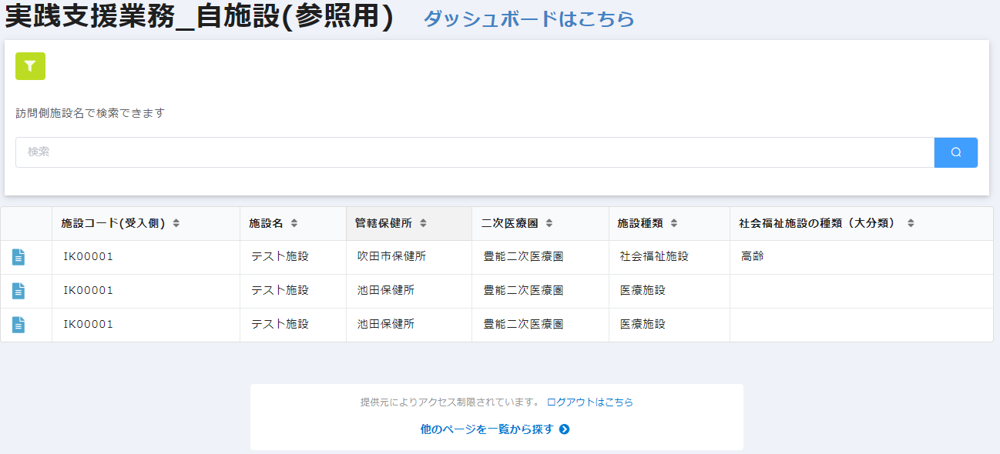

絞り込みができます。

詳細画面を開きます。

1. 詳細画面から登録した内容を閲覧できます。「自施設評価医療機関用ビュー（閲覧用）/自施設評価社会福祉施設ビュー（閲覧用）」では自施設評価の他に、他施設評価と地域ICT評価も閲覧することができます。

【詳細画面】

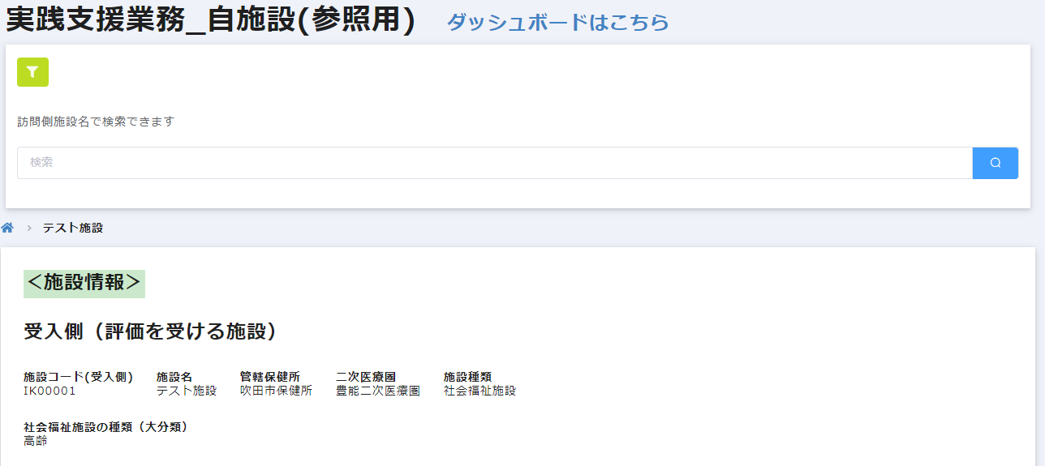

以上の手順で登録内容が閲覧できます。